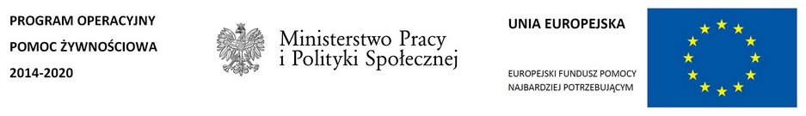

I N F O R M A C J A

W miesiącu LUTYM 2019 roku żywność z ''Programu Operacyjnego Pomoc Żywnościowa 2014-2020" Podprogram 2018 będzie wydawana od wtorku do czwartku w godzinach od 10⁰⁰ do 12⁰⁰.

